**Лабораторная работа №4**

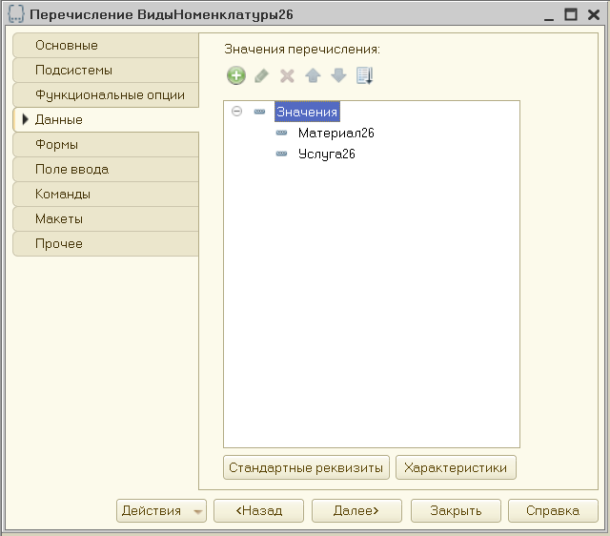

Рис. 1.1. Данные перечисления ВидыНоменклатуры

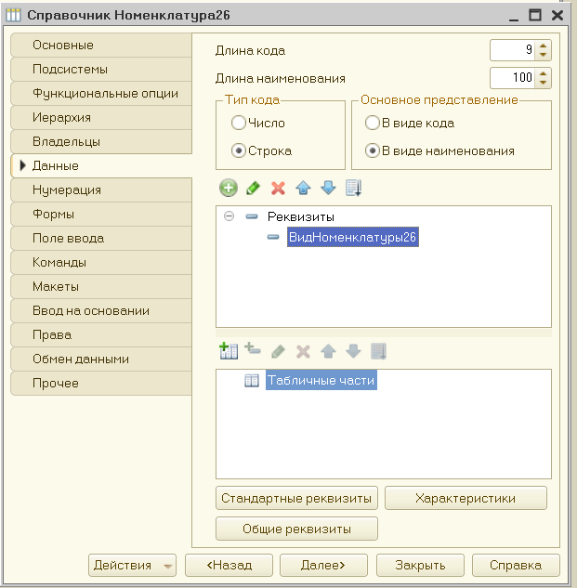

Рис. 1.2. Данные справочника номенклатура

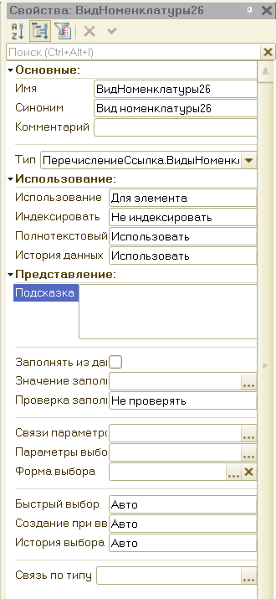

Рис.1.3. Данные справочника номенклатура

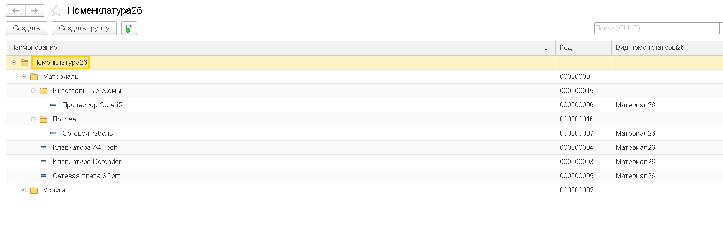

Рис. 1.4. Данные справочника Номенклатура

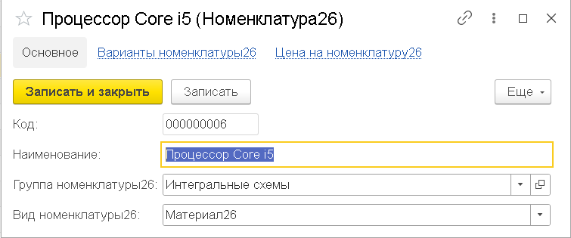

Рис. 1.5.

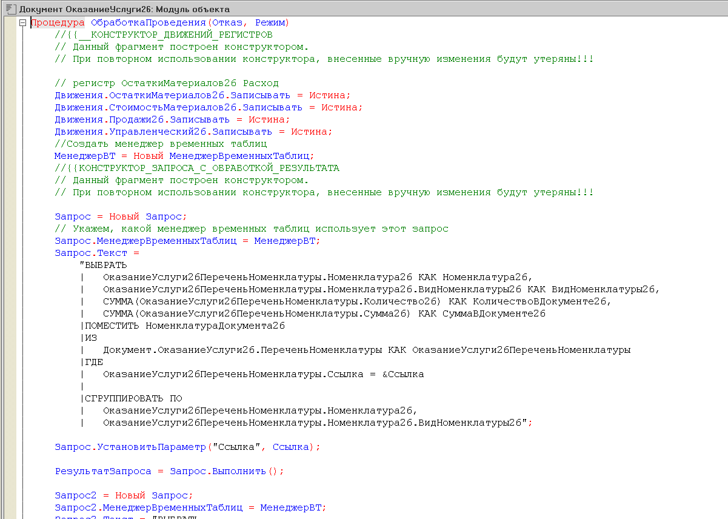

Рис. 1.6. Код программы документа ОказаниеУслуг

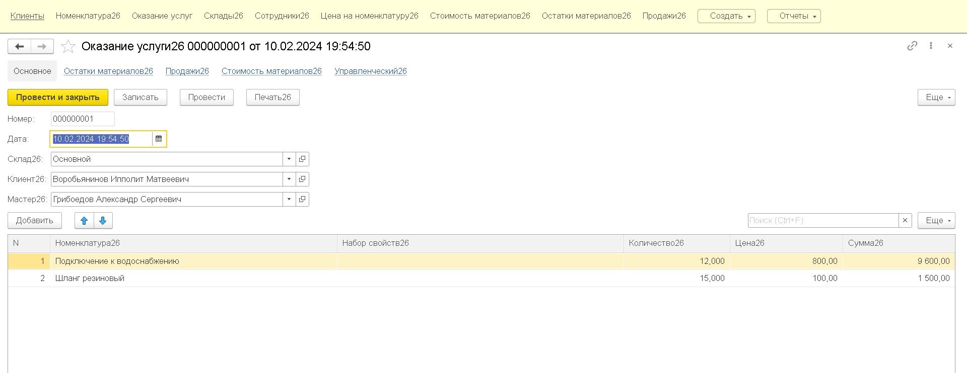

Рис. 1.7. Измененный документ оказаниеУслуги

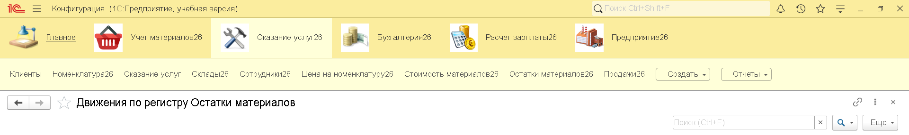



Рис. 1.8. Запись регистра Остатки Материалов